ŠILUTĖS R. JUKNAIČIŲ PAGRINDINĖ MOKYKLA  2023-2024 m. m. DARBO RITMAI | PATVIRTINTA Šilutės r. Juknaičių pagrindinės mokyklos direktoriaus 2023 m. rugpjūčio 31 d. įsakymu Nr. V1

Iš viso mokosi  1-4 kl. - 175 mokslo dieną (35 sav.)  5-9 kl. - 185 mokslo dienas (37 sav.) |  | Valstybinės šventės  lapkričio 1, 2 d., gruodžio 24, 25, 26 d., sausio 1 d., vasario 16 d., kovo 11 d.,  kovo 31 d, balandžio 1 d., gegužės 1 d., birželio 24 d.

RUGSĖJIS |  |  |  |  |  |  | SPALIS |  |  |  |  |  |  | LAPKRITIS |  |  |  |  |  |  | GRUODIS |  |  |  |  |  |  | SAUSIS
P  A |  |  | 4  5 | 11  12 | 18  19 | 25  26 | P  A |  | 2  3 | 9  10 | 16  17 | 23  24 | 30  31 | PA |  | 6  7 | 13  14 | 20  21 | 27  28 |  | P  A |  | 4  5 | 11  12 | 18  19 | 2 25  26 |  | P  A |  | 1  2 | 8  9 | 15  16 | 22 29  23 30
T |  |  | 6 | 13 | 20 | 27 | T |  | 4 | 11 | 18 | 25 |  | T | 1 | 8 | 15 | 22 | 29 |  | T |  | 6 | 13 | 20 | 27 |  | T |  | 3 | 10 | 17 | 24 31
K |  |  | 7 | 14 | 21 | 28 | K |  | 5 | 12 | 19 | 26 |  | K | 2 | 9 | 16 | 23 | 30 |  | K |  | 7 | 14 | 21 | 28 |  | K |  | 4 | 11 | 18 | 25
P |  | 1 | 8 | 15 | 22 | 29 | P |  | 6 | 13 | 20 | 27 |  | P | 3 | 10 | 17 | 24 |  |  | P | 1 | 8 | 15 | 22 | 29 |  | P |  | 5 | 12 | 19 | 26
Š |  | 2 | 9 | 16 | 23 | 30 | Š |  | 7 | 14 | 21 | 28 |  | Š | 4 | 11 | 18 | 25 |  |  | Š | 2 | 9 | 16 | 23 | 30 |  | Š |  | 6 | 13 | 20 | 27
S |  | 3 | 10 | 17 | 24 |  | S | 1 | 8 | 15 | 22 | 29 |  | S | 5 | 12 | 19 | 26 |  |  | S | 3 | 10 | 17 | 24 | 31 |  | S |  | 7 | 14 | 21 | 28

I pusmetis | 1-4 kl. 2023-09-01 – 2024-01-23  5-9 kl. 2023-09-01 – 2024-01-31 | Mokinių atostogos  Rudens – 2023-10-30 – 2023-11-03  Žiemos (Kalėdų) – 2023-12-27 – 2024-01-05  Žiemos – 2024-02-19 – 2024-02-23  Pavasario (Velykų) – 2024-04-02 – 2024-04-05

VASARIS |  |  |  |  |  |  |  | KOVAS |  |  |  |  |  |  | BALANDIS |  |  |  |  |  |  |  | GEGUŽĖ |  |  |  |  |  |  |  |  |  |  | BIRŽELIS
P |  | 5 | 12 | 19 | 26 |  |  | P |  | 4 | 11 | 18 | 25 |  | P | 1 | 8 | 15 | 22  23  24 | 29 |  |  |  | P |  |  | 6 | 13 | 20 | 27 |  | P |  |  | 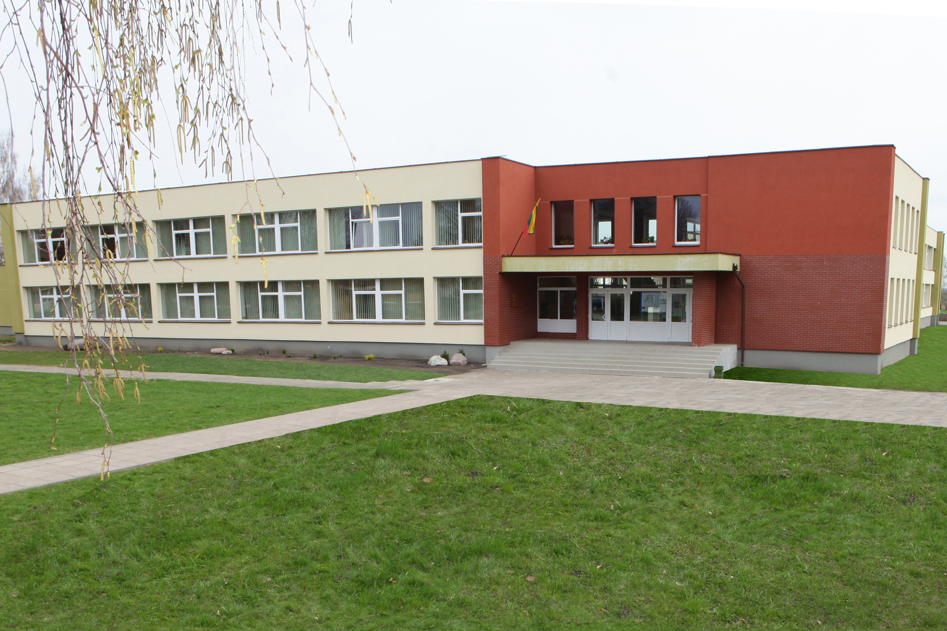  3 | 10 | 17  18  19 | 24
A |  | 6 | 13 | 20 | 27 |  |  | A |  | 5 | 12 | 19 | 26 |  | A | 2 | 9 | 16 |  | 30 |  |  |  | A |  |  | 7 | 14 | 21 | 28 |  | A |  |  | 4 | 11 |  | 25
T |  | 7 | 14 | 21 | 28 |  |  | T |  | 6 | 13 | 20 | 27 |  | T | 3 | 10 | 17 |  |  |  |  |  | T |  | 1 | 8 | 15 | 22 | 29 |  | T |  |  | 5 | 12 |  | 26
K | 1 | 8 | 15 | 22 | 29 |  |  | K |  | 7 | 14 | 21 | 28 |  | K | 4 | 11 | 18 | 25 |  |  |  |  | K |  | 2 | 9 | 16 | 23 | 30 |  | K |  |  | 6 | 13 | 20 | 27
P | 2 | 9 | 16 | 23 |  |  |  | P | 1 | 8 | 15 | 22 | 29 |  | P | 5 | 12 | 19 | 26 |  |  |  |  | P |  | 3 | 10 | 17 | 24 | 31 |  | P |  |  | 7 | 14 | 21 | 28
Š | 3 | 10 | 17 | 24 |  |  |  | Š | 2 | 9 | 16 | 23 | 30 |  | Š | 6 | 13 | 20 | 27 |  |  |  |  | Š |  | 4 | 11 | 18 | 25 |  |  | Š | 1 |  | 8 | 15 | 22 | 29
S | 4 | 11 | 18 | 25 |  |  |  | S | 3 | 10 | 17 | 24 | 31 |  | S | 7 | 14 | 21 | 28 |  |  |  |  | S |  | 5 | 12 | 19 | 26 |  |  | S | 2 |  | 9 | 16 | 23 | 30

II pusmetis | 1-4 kl. 2024-02-01– 2024-06-11  5-9 kl. 2024-02-01– 2024-06-26 | Mokslo metai baigiasi  1-4 kl. – 2024-06-11  5-9 kl. – 2024-06-26 | Valstybinės šventės  Ugdymo dienos integruotai veiklai  Atostogos  Socialinė pilietinė veikla

